Математическая формулировка.

Для представленного (случая), я предполагаю психологическое пространство координатным пространством некоторой размерности K. Пространство объектов, различающихся например, только в цвете, может быть трехмерным пространством светлоты, оттенка и насыщенности. Я представляю любой тестовый стимул из вектора его координат, 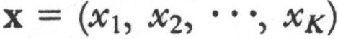. Если координатная система выбрана так, что начало координат соответствует, стимулу найденному имеющим последствия, этот стимул представлен нулевым вектором 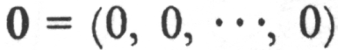. Далее я делаю следующие врЕменные спецификации относительно того, что индивидуум предполагает о расположении регионов одинаковых последствий в этом пространстве: (i) все местоположения равновероятны, (ii) вероятность того, что регион имеет размер s дается из функции плотности p(s) с конечным математическим ожиданием 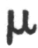; и (iii) регион выпуклый, конечно расширенный во всех направлениях, и центрально симметричный.

Тогда, если индивидуум предположил что регион одинаковых последствий имеет некоторую конкретную форму и, также, конкретный размер s, тогда ограничение центральной симметрии вызывает то, что набор таких регионов что перекрывают точку начала O или тестируемую точку x будет в точности тем набором регионов, чьи центры находятся в пределах региона этого размера и формы, центрированного на O или на x соответственно. Таким образом, набор таких регионов, которые перекрывают оба и O и x, будет тем, чьи центры с участвуют в пересечении таких регионов, что центрированы на O и на x (Смотри рисунок 2 (А)).
В пересечении 2 регионов, центрированного на O и центрированного на x расположены центры таких регионов, что каждый такой регион (с центром в пересечении) включает в себя и O и x. Прим. пер.

Поскольку все локации региона одинаковых последствий берутся одинаково хорошими, условная вероятность того, что x заключен в регионе одинаковых последствий, дающем то же что и O, это в точности отношение 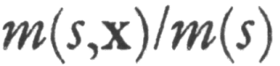 меры (объема) перекрывающегося (участка) к полному объему такого региона (Рис. 2А).

По гипотезе, однако, индивидуум не знает размера, s региона одинаковых последствий. В порядке получения индивидуумом оценок условной вероятности того, что x попадает в этот регион, который делает то же что делает O, произведение отношения и соответствующих у индивидуума априорных вероятностей (того, что размер лежит между 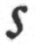и 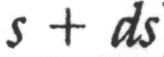) 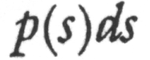должно быть интегрировано по всем возможным размерам, s. Я взял результатом вероятность 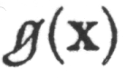 того, что ответ, заученный со стимулом O будет генерализован на x
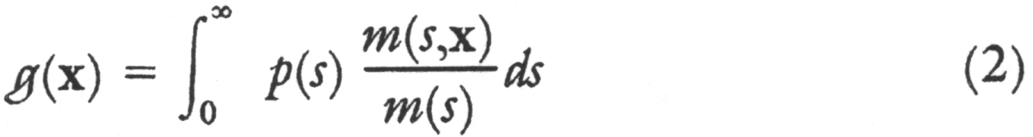

Поскольку размер региона одинаковых последствий не может быть отрицательным и предположено, что он имеет конечное мат. ожидание 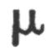, 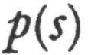 для всех s<0 , и (в дополнение к неотрицательности самой по себе) (размер) удовлетворяет двум условиям

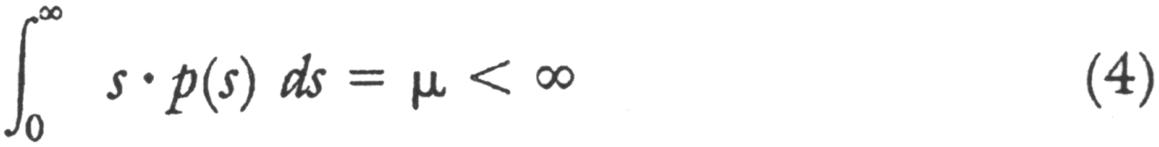

Вывод экспоненциального закона

В одномерном случае выпуклый регион одинаковых последствий это просто интервал определенной длинны, m(s)=s , и мера перекрытия m(s, x) тогда s-|x|, если s>=|x|, или ноль, если s=<|x|.
Соответственно, уравнение 2 редуцируется до
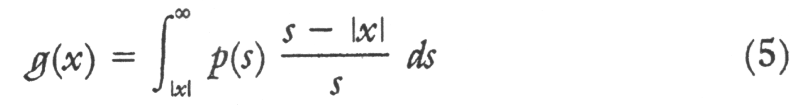

Расстояние между двумя стимулами, O и x тогда в точности d=|x|. Разделяя члены и последовательно дифференцируя относительно d, мы получаем для 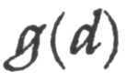 и ее первой и второй производных,
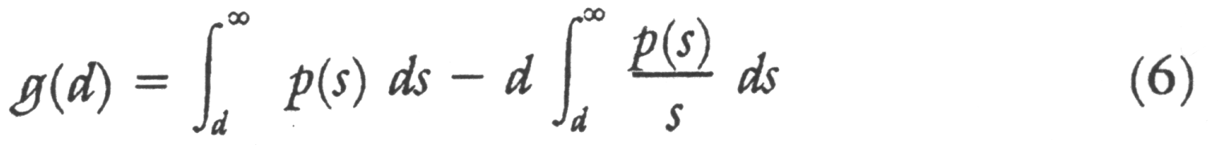

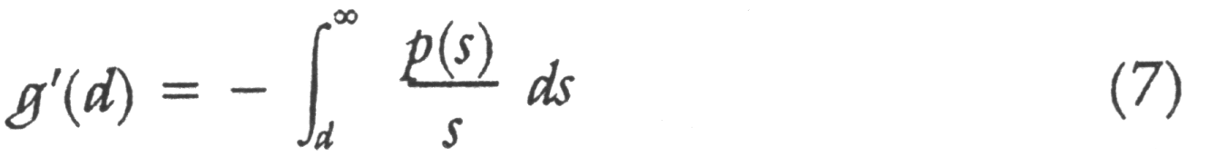

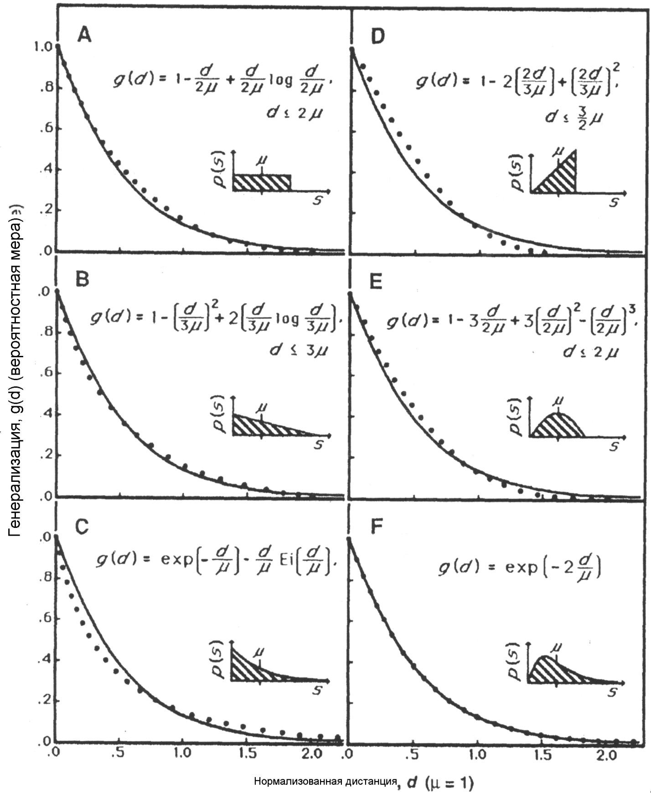
Рис. 3. Шесть функций генерализации, , связывающих вероятность генерализации с нормализованной дистанцией в психологическом пространстве, выведенных из замещения в уравнении 6 функций показанных в затененных врезках и интегрированных (точечная кривая), и соответствующая простая экспоненциально ниспадающая функция (непрерывная кривая). В (C), функция Ei определяется как следующая
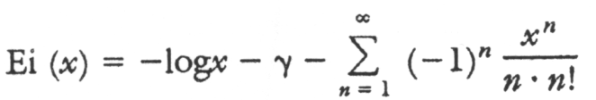
Тогда, не обращая внимания на форму функции плотности вероятности , генерализация будет иметь значение в единицу при d=0 (Уравнения 3 и 6), монотонно убывающую с увеличением d (Уравнение 7) и вогнутую книзу, за исключением тех интервалов где она практически линейна и где в любом случае будет p(d)=0 (Уравнение 8). Точная форма для функции генерализации зависит от конкретной функции плотности вероятности . Однако, подробный анализ говорит, что эта зависимость скорее слабая. Точечные кривые в рисунке 3 это функции полученные из интеграции после подстановки для в Уравнение 6, шести вполне различающихся функций плотности, показанных на затененных врезках, а именно , функций которые прямоугольные (А), треугольные и убывающие (B), экспоненциальные (С), треугольные и возрастающие (D), параболические (E) и Эрланговы (F). По меньшей мере для этих шести форм, не только монотонно убывает и выпукла книзу но и приемлемо приближается простой экспоненциально убывающей функцией (плавная кривая). В сущности, форма относительно устойчива, вследствие стохастической геометрии регионов одинаковых последствий.
Эрлангова функция плотности вероятности (затененная вставка в рис. 3F), в особенности дает в точности экспоненциально убывающую функцию для . Этот выбор для , более того, имеет уникальное теоретическое оправдание: При неблагоприятном отсутствии любой информации, наилучшим предположением индивидуума может быть то, что природа выбирает регион одинаковых последствий и первый стимул независимо. В этом случае, вероятность того, что первый стимул может находиться в пределах региона одинаковых последствий пропорциональна его мере объема m(s) , которая здесь просто s. Согласно правилу Байеса (26), индивидуум который предположил функцию плотности вероятности 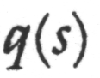 после встречи с первым стимулом, может пересматривать эту функцию, после находки такого стимула, который имеет последствия, к функции плотности 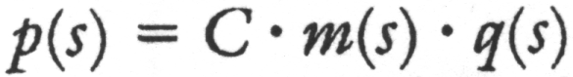. Здесь, С это нормализующая константа, определенная из уравнения 3, и предполагается вещью, уже установившей ограничения для в Уравнениях 3 и 4.
В дополнение, если представляет условие минимального знания о размере региона одинаковых последствий, может максимизировать энтропийную меру неопределенности Шеннона-Уивера (27). Функция которая и удовлетворяет наложенным ограничениям и максимизирует эту энтропийную меру это экспоненциальная функция плотности вероятности (28) в форме, показанной на затененной врезке в Рис. 3С. Подставляя эту функцию для и решая относительно С, мы получаем для p(s) в одномерном случае, в точности Эрлангову функцию плотности вероятности с параметром формы 2
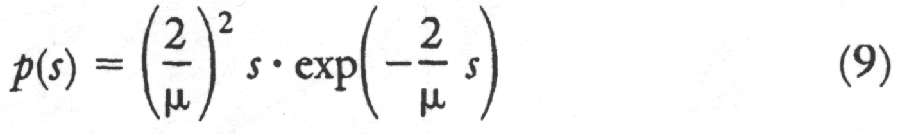

Это в точности функция плотности, которая показана на затененной врезке в рисунке 3F и которая дает экспоненциальное убывание для функции генерализации
Вывод двух метрик.
В многомерном случае, регион одинаковых последствий больше не просто интервал определенной длины s. Однако, точная форма, предположенная для функции плотности p(s) имеет маленький эффект на выведенную функцию генерализации , форма, предположенная для региона одинаковых последствий имеет (после аффинной нормализации) маленький эффект на контуры равной генерализации. Это тоже следствие геометрического факта. Регион может быть вполне иррегулярным и так же невыпуклым при условии что он центрально симметричный все равно локус центров такого региона имеющий определенное перекрытие с данным (конкретным) регионом (это) приблизительно эллипс в евклидовой метрике (Рис. 2В).
Рисунок 4А показывает, для одного квадранта двухмерного пространства, контуры равной генерализации вокруг стимула (0, 0) которые получаются из выполнения интеграции Уравнения 2 с двумя предположениями (i) что регион одинаковых последствий, несмотря на то что он имеет неизвестный размер и локализацию имеет форму квадрата, построенного по координатным осям (параллельно им), и (ii) что -прямоугольное распределение. При ожидании ромбических контуров, очень близких оригинальному стимулу (0, 0) , результирующие контуры будут скорее круглыми, чем квадратными. Это так же истинно, когда подставляются другие функции плотности для .
Более того, для стимулов, подобных цветам, которые различаются вдоль измерений, которые не соответствуют однозначно определенным независимым переменным в мире психологическое пространство не имеет предпочитаемых осей.

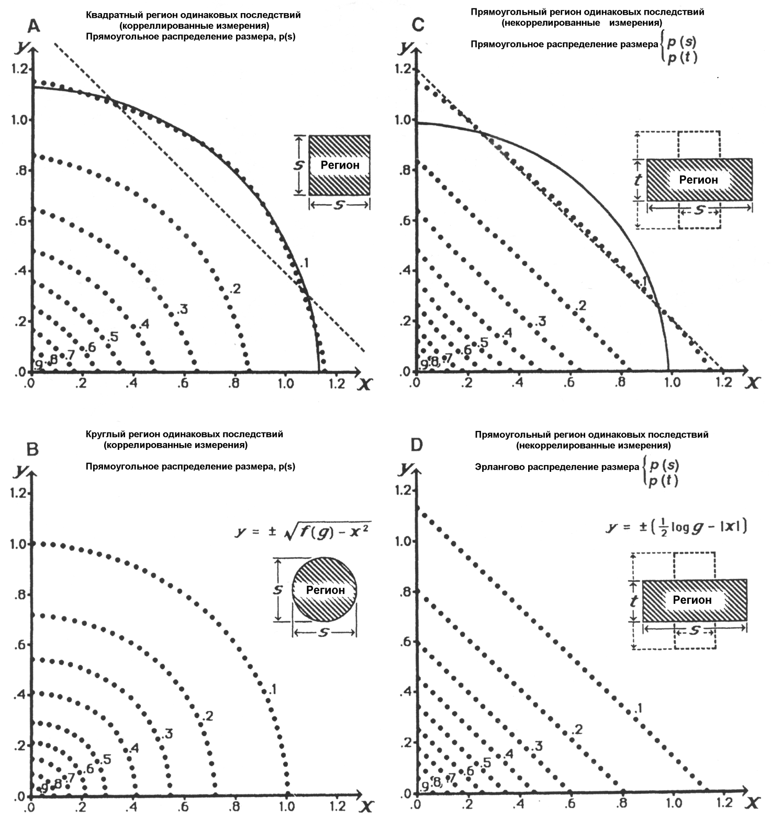
Рисунок 4. Контуры равной генерализации, нарисованные в одном квадранте двухмерного психологического пространства. Контуры слева были выведены из предположения, что регион одинаковых последствий имеет либо форму квадрата (A) либо круга (B) и, следовательно, что протяженности s, региона одинаковых последствий в двух измерениях пространства высочайше коррелированны. Контуры справа были выведены из предположения, что регион одинаковых последствий прямоугольный, и что его возможные протяженности s и t вдоль двух направлений некоррелированны и имеют функции плотности p(s) и p(t), которые либо прямоугольные (C) либо Эрланговы (D). На всех панелях, контуры равной генерализации – точечные линии, со связанными с ними уровнями генерализации g(x, y) показанные примыкающими номерами. В (A) и (C) L₂ норма показана непрерывной кривой; L₁ норма показана пунктирной линией.
Регион одинаковых последствий тогда, по большей части разумно предположить круглым или, какие бы не могли быть предположены другие формы, имеющим с равной вероятностью все возможные ориентации в пространстве. Симметрия тогда влечет за собой строго круглые контуры равной генерализации (Рис. 4B) и следовательно, Евклидову метрику (или L₂ норму).

Для стимулов, которые различаются вдоль измерений, таких как размер и ориентация, которым соответствуют однозначно определенные независимые переменные в мире, психологическое пространство может обладать соответствующими привилегированными осями. Какой бы тип формы не был предложен для региона одинаковых последствий, степень с которой этот регион протяжен вдоль одной привилегированной оси не может коррелировать со степенью, с которой он протяжен вдоль другой такой оси. Вместо предположения, что регион квадратный или круглый, в двухмерном случае индивидуум может предположить, что он прямоугольный или эллиптический, построенный (вытянутый) по привилегированным осям пространства. Интегрирование должно тогда быть выполнена по двум независимо варьирующим измерениям размера региона одинаковых последствий, названным s и t (как показано справа в рисунке 4), с соответствующими функциями плотности вероятности, p(s) и p(t).
Как и ранее, кривые равной генерализации очень мало зависят от любой формы выбранной для этих функций плотности или формы, выбранной для региона одинаковых последствий. Однако, в отсутствие корреляции между двумя осями размера региона одинаковых последствий, контуры больше не приближаются кругами, связанными с L₂ нормой. Вместо этого они приближаются ромбами, связанными с L₁ нормой. Это иллюстрировано в фигуре 4С, для допущений, что регион одинаковых последствий прямоугольный и что p(s) и p(t) оба - прямоугольные распределения плотности вероятности. На самом деле, когда функции плотности вероятности p(s) и p(t) берутся являющимися функцией Эрланга (Уравнение 9), выведенной из предположения максимальной неопределенности о двух измерениях размера региона одинаковых последствий, генерализация изменяется с дистанцией в точности в согласии с двумя (предположениями): экспоненциальной убывающей функцией (Уравнение 10) и с метрикой L₁ нормы (Рис. 4D).

Ограничения и возможные расширения.
Теория генерализации, как далее устанавливается здесь, строго приложима только к высоко идеализированному эксперименту, в котором генерализация тестируется непосредственно после одной пробы научения с новым стимулом. Существуют основания и теоретические выводы показывающие, что в случаях либо затянувшегося научения дискриминации с высоко сходными стимулами (29, 30) или с отсрочиванием тестовых стимулов, “шум” во внутренней репрезентации стимулов будет проявляться сам по себе в двух отклонениях от функциональных отношений, выведенных здесь. Первое отклонение прочь от простой экспоненциальной, и к искаженной гауссовой функции. В рисунке 1 такое отклонение обоснованно в L (сигналы Морзе прим. пер.), где данные (вероятности того, что о сходных стимулах будет суждение как об идентичных) не дают представления о генерализации такого хорошего как о недостатке различения, и может быть в E и H , где тестовые стимулы продолжали предъявляться еще долго после окончания подкрепления (“шум памяти” прим. пер.). Второе отклонение прочь от ромбических и к эллиптическим кривым равной генерализации, так же имеет место для анализируемых стимулов. Расширяя (закон на примитивные организмы), то что у примитивных организмов не поддерживается различия между генерализацией и недостатком различения, (значит) они тоже могут показывать эти искажения. Более того, при большинстве естественных расширений представленной теории до множества проб заучивания, дифференцированного подкрепления (и т.д. прим. пер.) форма функции генерализации, и форма контуров вокруг конкретного стимула могут широко варьировать.

Здесь, дефицит печатного места не позволяет более чем короткое упоминание о нескольких таких направлениях, в которых я сейчас расширяю теорию. (i) Феномен научения различению и классификации, и возможные асимметрии в генерализации, описанные у Тверски (31), которые требуют избыточных серий проб, вероятности в которых индивидуум связывает с альтернативными кандидатами на (должность) региона одинаковых последствий, и модифицирует на основе частот, с которыми позитивные и негативные стимулы находятся внутри или вовне каждого такого региона-кандидата (32). В этой связи, предположение о четко очерченных регионах одинаковых последствий имеет преимущество только в том, что такой процесс свободен от вероятностной установки, индивидуум может придти к различению стимулов из того, что один стимул не относится к такому четко очерченному региону. (ii) Все же, предварительные математические исследования показывают, что робастная экспоненциальная функция и две метрики также выводимы, если вероятность или величина последствия , вместо взятия предположения о разрыве непрерывности на границе дискретного региона одинаковых последствий предположена градуально уменьшающейся в согласии с непрерывностью, как одномодальное распределение, например, Гауссовой формы, но с неизвестным местоположением и дисперсией. (iii) Если возможные дисперсии региона одинаковых последствий (или унимодального распределения) вдоль предпочитаемых осей предполагаются отрицательно коррелированными, кривые равной генерализации, полученные из интеграции данного выпуклого (региона), имеют форму звезды, соответствующую значению r<1 в Уравнении 1. Такие кривые содержат в себе нарушение неравенства треугольника для психологических расстояний, основание для нарушения которого сообщили Тверски и Гати со стимулами, имеющими высоко аналитичные измерения (30). (iv) Наконец, идея о регионах-кандидатах предоставляет основу для объяснения так же для очень распространенных находок в хронометрии, а именно того, что время дискриминации между двумя стимулами, реципроктно (не экспоненциально) связанно с расстоянием между этими стимулами в психологическом пространстве. Нам требуется только предположить, что стимул вызывает события во внутренней репрезентации, соответствующие регионам-кандидатам в согласии с вероятностями в единицу времени (вызывает события регионов кандидатов в согласии с постоянными вероятностями. С этими одинаковыми вероятностями вызывает их, например, каждую миллисекунду прим. пер.), отношение вероятностей уже определено, и что дискриминация происходит при первом таком событии, которое соответствует региону, который включает один, но не оба из двух стимулов.

Выводы.

Мы генерализуем от одной ситуации к другой не потому что мы не можем сказать о разнице между двумя ситуациями но потому что мы судим что они похожи по (их принадлежности) к набору ситуаций, имеющих одинаковые последствия. Генерализация, которая опирается на неопределенность о распределении стимулов с одинаковыми последствиями в психологическом пространстве тогда отличается от недостатка различения, который возникает из неопределенности относительно положения конкретного стимула в этом пространстве. Эмпирические результаты и теоретические выводы ведут к двум главным закономерностям в генерализации. Первая, вероятность генерализации – приблизительно экспоненциально убывающая функция от расстояния в психологическом пространстве. Вторая – величины, на которые стимулы с одинаковыми последствиями простираются вдоль ортогональных измерений в этом пространстве имеют тенденцию быть коррелированными или некоррелированными, психологические расстояния в этом пространстве аппроксиммируются Евклидовыми или неевклидовыми метриками, связанными соответственно с L₂ или L₁ нормами в этом пространстве. В порядке эксперимента я предполагаю, что так как эти закономерности отражают универсальные свойства естественных видов и стохастическую геометрию, естественный выбор может быть полезен все более и более полному приспособлению к среде у наземных организмов, куда бы они не эволюционировали.

Несомненно, психологическая наука отстает от физической науки, по меньшей мере, на 300 лет. К несчастью, так же, предсказание поведения может никогда не добиться точности (предсказания) для движения небесных тел. Однако же, психология не может быть от рождения ограниченна обычной описательной характеристикой поведения конкретных сухопутных видов. Возможно, за различием поведений людей и животных, как за различными движениями планет и звезд, мы можем распознать выполнение универсальных законов.

Литература и сноски:
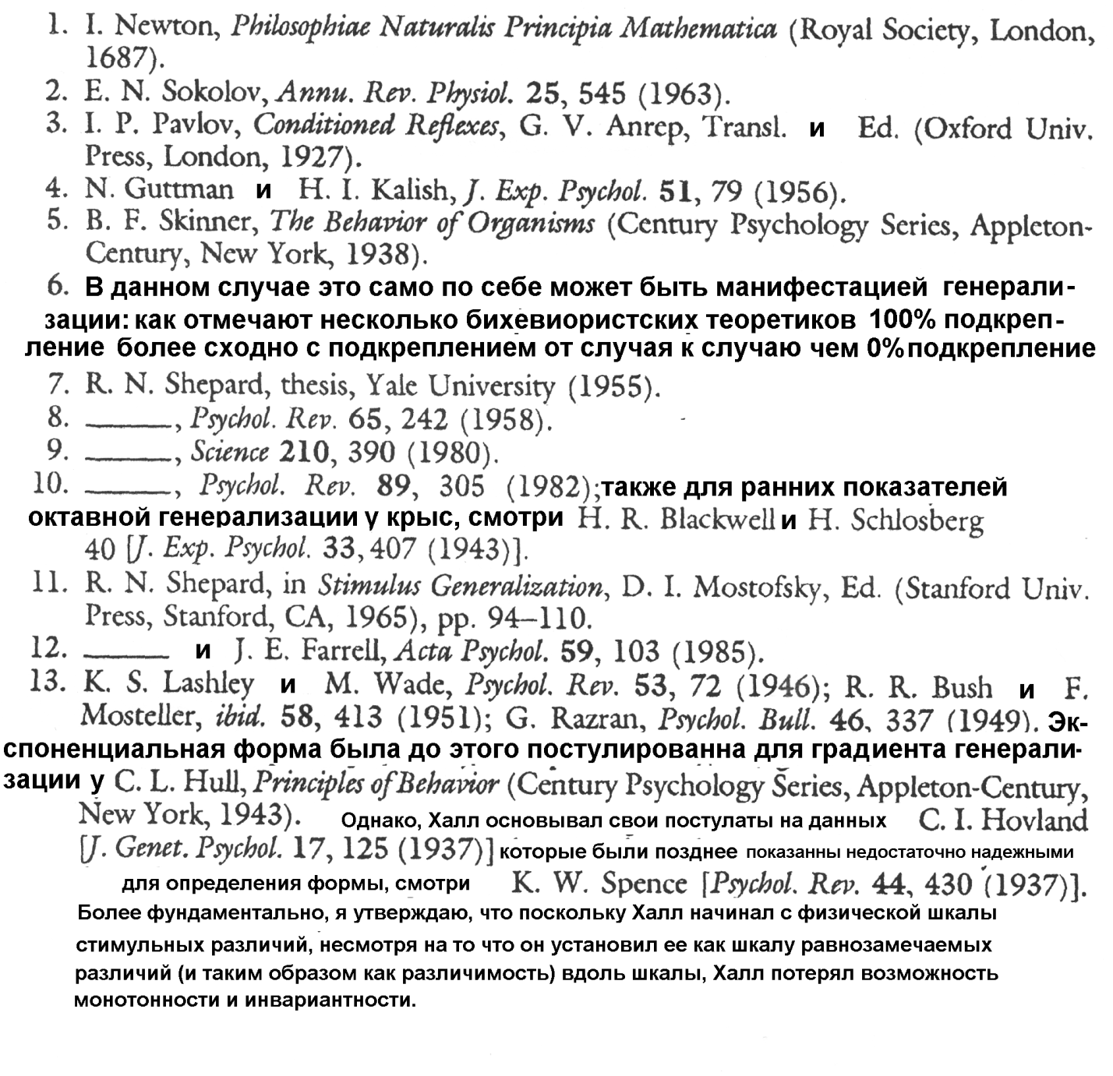

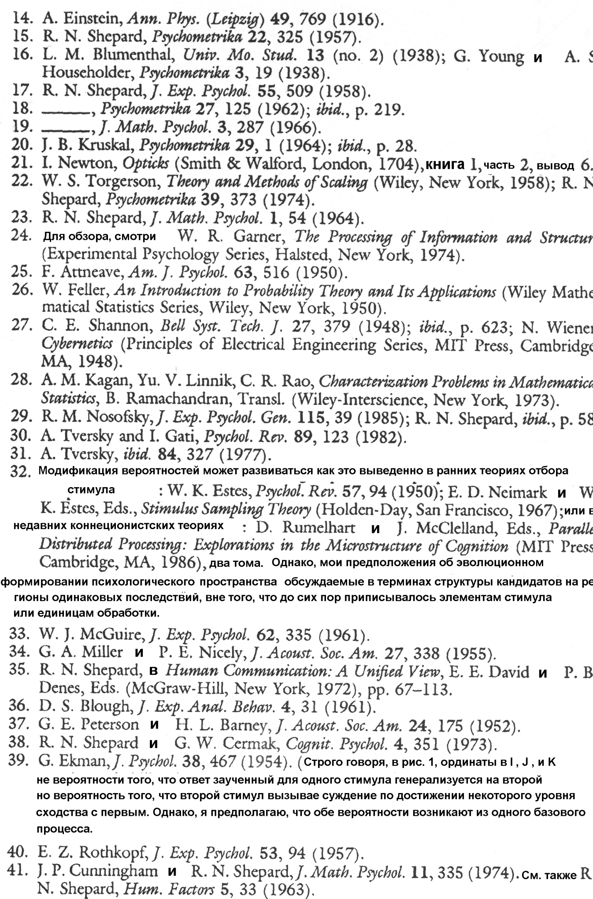
Поддержано национальным научным фондом гранты BNS 80-05517 и BNS 85-11685. Я впервые презентовал эмпирические результаты, суммированные в рисунке 1 в президентском послании Экспериментальному подразделению Американской Психологической ассоциации, Лос-Анджелес, август 1981. Я впервые представил математическую теорию генерализации на ежегодном собрании Психономического общества, Сан-Антонио, Техас, ноябрь 1984. Этот текст был набросан, пока я был почетным профессором на психологическом факультете в университетском колледже Лондона, и исправлен пока я был приезжим исследователем в Оксфорде. За полезные комментарии я благодарю, в особенности

